今日动态
2025.5.16 星期五 天气 雨天
本周主题：能干的手
周发展目标：
1.学习运用手的作用、发挥手的本领、探索手的语言，在说说、讲讲、做做、玩玩中感知手的能干。
2.能用绘画、泥塑等形式表现对手的认识和理解，体验手的能干，建立自信及表现的愿望，激发其创造的能力。
3.知道保护小手的方法，学会保护自己的小手。
一、来园情况
出勤29人：王知霖、王若鑫和徐诺请事假。
二、语言：《会跑的树枝》
童话故事《会跑的树枝》向幼儿展示了一个生动美丽的童话世界，故事以一只粗心的小兔跑到梅花鹿上为线索，在优美生动的语言中，揭示了树枝与梅花鹿的鹿角的相似，让孩子们感受到了作品中清新的大自然画面，激发幼儿热爱大自然的情感，同时又蕴含着深刻的哲理，教育幼儿无论做什么事情都要一心一意，不能粗心。
表扬这些小朋友能根据故事和图片提供的线索大胆想象、续编故事，语言完整、清楚：谌睿、丁曼婷、魏锦宸、许诺言、梁峻晰、徐梓赫、杨易、章昕媛、张奕涵、李慕妍、李璟睿、徐筱晞、刘锦宥、申晓文、谭沁、王诺婉、宗韫玉。
表扬这些小朋友能理解故事内容，懂得做事要细心、一心一意，不能粗心的道理：冯欣、胡奕可、黄梓宸、徐佳伊、张悦威、郑书韵、周艺天、王秋瑶。
希望这些小朋友能遵守集体活动中的规则：阴少帅、吴文欣、王楷博、蒋翊晗。
三、区域游戏
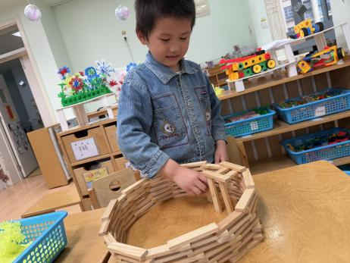  周艺天专注地用阿基米德积木建构。他先在桌面规划大致框架。接着从底部开始，一块块堆叠，调整角度和位置，确保结构稳定。过程中遇到难题便尝试替换积木，逐步让立体造型从平面构想中浮现，每一步都透着耐心与对空间结构的思考。 | 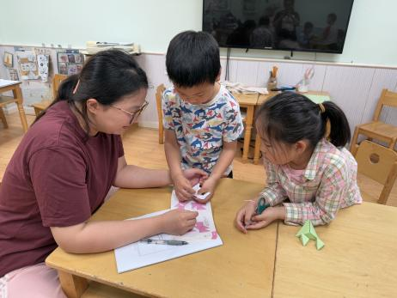  章昕媛和张悦威跟着老师专注折粽子。先将绿色长条纸两端对齐折出三角形，再把纸翻折成筒状，接着用剩余纸条缠绕固定 “粽身”，最后捏出尖角做 “粽尖”。两人认真跟随步骤，纸在手中翻转折叠，不一会儿，一个个翠绿的纸粽子便成型，透着专注与灵巧。
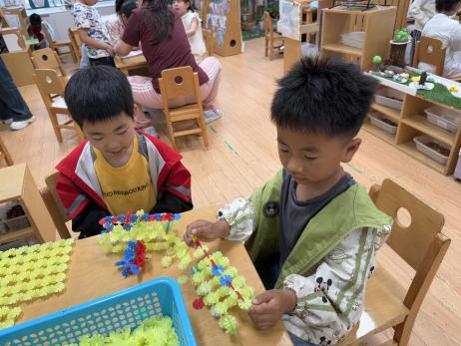
梁峻晰与魏锦宸专注地用雪花片建构坦克。他们先挑选不同颜色的雪花片，梁峻晰负责拼接坦克底盘，魏锦宸则着手搭建炮塔。两人配合默契，不时交流调整结构，将一片片雪花片精准插接，逐步构建出坦克的轮廓，最终完成一辆造型逼真的雪花片坦克。
四、户外活动
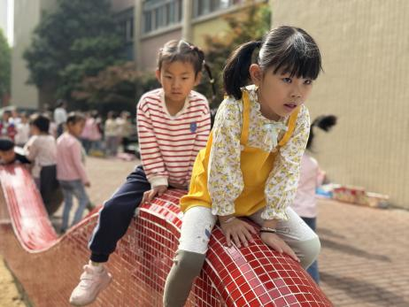  小朋友们将瓷砖墙当作攀爬玩具。他们两脚岔开牢牢抵住瓷砖，双手用力压着上方，缓慢挪动身体，脸上满是专注与兴奋，不时发出开心的笑声。 | 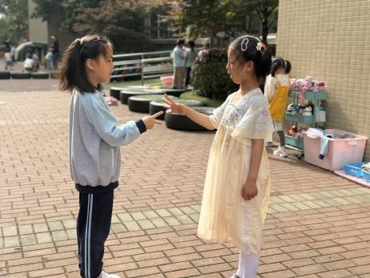  申晓文和王诺婉面对面站立，专注地玩着石头剪刀布。每一局结束，赢的一方就满脸笑意，向外挪动一只脚的距离，输的一方则迅速重整 “气势”，两人一边比拼一边喊着口号，游戏氛围热烈而欢快。
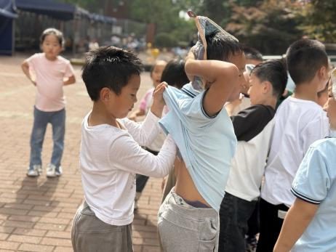  户外休息时分，小朋友们围坐在树荫下。只见他们相互关心，你拿起毛巾帮我轻轻擦去额头的汗珠，我则细心地为你擦拭背上汗水。大家脸上洋溢着纯真的笑容，温馨的画面传递着友爱互助的温暖气息。 | 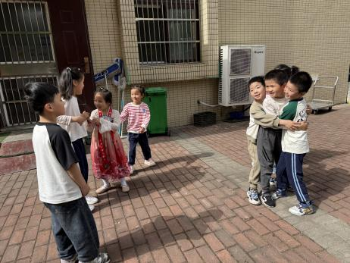  户外空地上，一群小朋友聚在一起玩自创游戏。他们有的手舞足蹈地制定规则，有的兴奋地模拟角色，时而追逐奔跑，时而围成一圈热烈讨论。稚嫩的脸上满是认真与投入，此起彼伏的欢笑声中，充满奇思妙想的自创游戏正精彩上演。
五、温馨提示
1.近期开始排练毕业典礼，请有相关节目的小朋友回家后也积极练习。
2.雨天大家在来离园路上注意安全。

